**Руководство администратора**

Имя проекта АС ФКИ загрузчик (asfki_loader)

Версия 1.0.0

Последнее изменения 27/06/2013 12:20:00 PM

Разработка Янушевский Сергей

32-93

Оглавление

Общие сведения 2

Функции 2

Структура входной информации 2

Использование 4

Установка 4

Системные требования 4

Порядок установки 4

Запуск 5

Отчеты 5

Логи 6

Конфигурирование 7

Описание типичных ошибок 7

Дополнительное конфигурирование 8

Приложение 1 Рекомендации по настройке новой задачи в Windows Scheduler (планировщика задач) 12

# Общие сведения

Программа предназначена для автоматической загрузки ФКИ ЖА в формате XML (eXtensible Markup Language) в локальную базу данных (UDB DB2).

## Функции

* Получение перечня справочников из файла index.xml;
* Чтение временных меток[1]
* Загрузка, распаковка **изменившихся** с момента последней загрузки справочников по перечню;
* Поиск и исправление ошибок XML структуры справочников;
* Фильтрация, замена нежелательных символов в загружаемых данных;
* Обновление структуры **изменившихся** таблиц в локальной базе данных;
* Формирование строки параметров для загрузки;
* Вызов утилиты db2load;
* Сохранение временных меток;
* Формирование отчета и отправка на указанные электронные адреса;
* Протоколирование всего процесса

По окончании высылается отчет по выполненной работе на указанный электронный адрес, в котором будет содержаться список загруженных таблиц и список таблиц, при загрузке которых произошли ошибки с их подробным описанием, если, конечно, такие ошибки будут.

## Структура входной информации

Входная информация для программы делится на два типа: заархивированный XML- файл с данными (представляющий собой одну таблицу) и XML-документ, представляющий собой список таблиц и их последнее обновление.

Пример структуры генерируемого XML-файла представлен на Рис.1. В начале файла располагается тег <thead>, представляющий собой шапку таблицы. В теге <thead> указываются логические наименования, типы данных и физические наименования всех полей таблицы. Информация по каждому отдельному полю заключена в тег <th>.

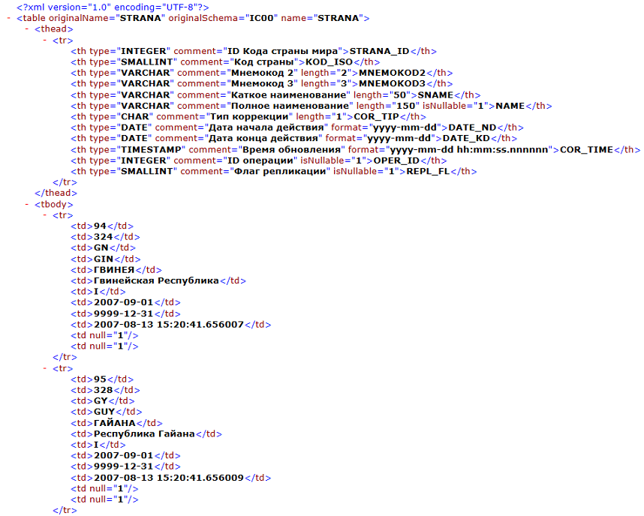

Рис.1 Пример структуры XML-файла

После тега <thead> следуют непосредственно данные таблицы – все содержащиеся в ней записи, при этом содержание каждой записи заключено в отдельный тег <tr>, а содержание каждого поля записи заключено в тег <td> внутри тега <tr> (Рис. 1). Эти данные могут меняться. На время начала написания программы, тэги были <head>, <row>,<col>, а также другая структура описания таблицы и колонок. Впоследствии они были сменены на <thead>,<th>,<tr>,<td>. Для изменения названий тэгов смотри раздел Дополнительное конфигурирование.

Кроме файлов XML, содержащих информацию из таблиц ФКИ ЖА, программой обрабатывается файл index.xml, содержащий перечень таблиц, предоставляемых в XML-формате, и информацию о времени последней корректировки данных в каждой таблице. Структура файла index.xml представлена на Рис.2. По значению атрибута changedDate тега <tr> возможно определить дату и время последней модификации информации каждой таблицы ФКИ ЖА. Атрибут dateFormat описывает формат, в котором предоставляется дата и время последней модификации.

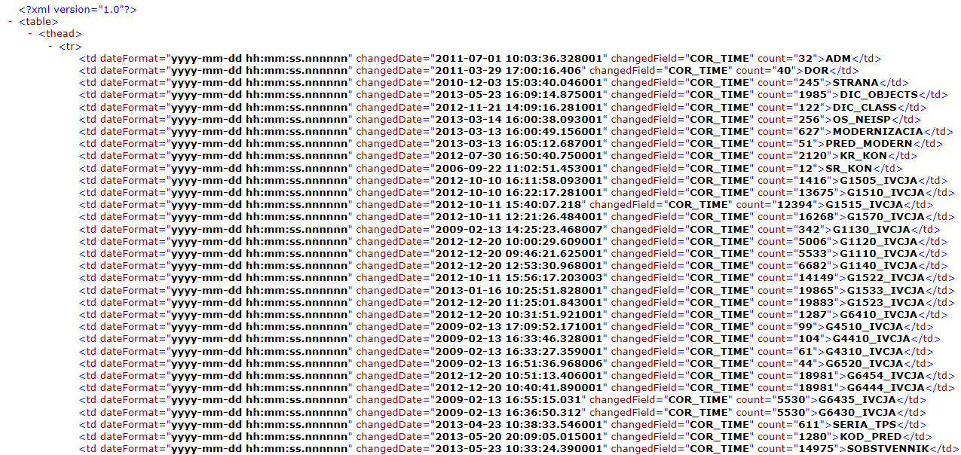

Рис.2 Структура файла index.xml

# Использование

## Установка

### Системные требования

* Операционная система семейства Microsoft Windows (Тестирование проводилось на Windows XP, Windows Server 2003 и Windows 7)
* Доступ к ресурсу, на котором расположены XML документы
* Система управления реляционных баз данных UDB Db2 8+ (Необходима поддержка процессора командной строки(CLP)).
  + Программа производит загрузку только в локальную базу данных,
  + База данных должна быть в кодировке UTF-8,
  + Размер страницы табличного пространства должен быть не менее 32КБ,
  + Права пользователю на создание таблиц в выделенной схеме и в выделенном табличном пространстве.
* Места на диске ~ 150 мб

### Порядок установки

* Ознакомиться с системными требованиями
* Получить заархивированный файл с программой
* Разархивировать файл на машине, куда планируется производить загрузку
* Настроить параметры соединения, указать локальную схему базы данных и электронные адреса для получения отчетов в конфигурационном файле

## Запуск

Для одноразовой задачи просто запустить asfki_loader/start.bat.

Для запуска автоматической работы необходим внешний планировщик, например Windows Scheduler (планировщика задач). Рекомендации по настройке новой задачи в Windows Scheduler смотреть в Приложении 1.

Для проверки все ли прошло правильно, можно открыть текстовым редактором файл asfki_loader/logs/asfki_info.log. Пример записи отработанной задачи представлен на рис.3

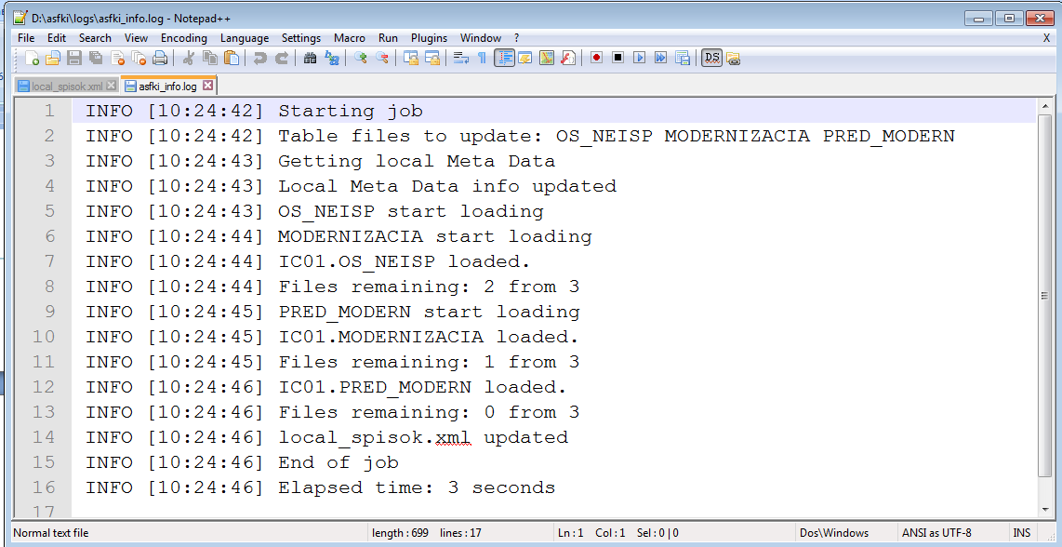

Рис.3 Пример записи отработанной задачи

Максимальное время работы задачи на момент написания программы составила 3 мин 30 секунд. Это создание и загрузка 144 (сто сорок четырех) таблиц из ФКИ ЖА справочников на довольно загруженной машине.

## Отчеты

По окончанию успешной работы высылается отчет на указанные адреса в файле конфигурации asfki_loader/conf/parser.properties(параметр mailTo). Под успешной работой программы подразумевается правильная отработка самой программы, т.е. подключение к базе данных, обработка справочников ФКИ ЖА и запуск утилиты загрузки DB2LOAD.

В отчете будет содержаться список загруженных таблиц и список таблиц, при загрузке которых произошли ошибки с их подробным описанием, если, конечно, такие ошибки будут. Стандартный отчет представлен на рис.4

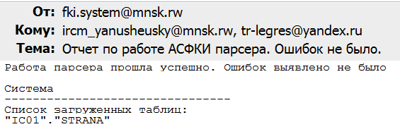

Рис.4 Стандартный отчет работы программы

В ходе загрузки (работы утилиты DB2LOAD) могут возникнуть самые разнообразные ошибки или предупреждения. В основном связанные с разницей структуры таблицы и загружаемых данных. Типичная ошибка – содержание пустого значения в справочнике, хотя в характеристике столбца, указанного в этом же справочнике проставлено not null. Или попытка вставить слово “ДЕПО” (4 буквы) в столбец с размерностью СHAR(3). Возможно, не обновилась структура соответствующей таблицы. Например, у пользователя нет прав данных на удаление, создание таблиц. В этом и во всех остальных случаях будут сгенерированы файлы с подробным описанием данных ошибок по каждому отдельному справочнику, заархивированы и присоединены к отчету. Типичный пример представлен на рис.5

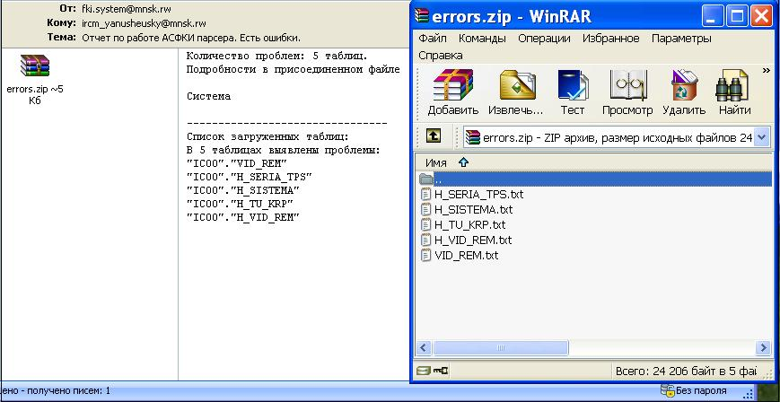

Рис.5 Типичный отчет работы программы, завершенной с ошибками при загрузке

## Логи

В программе используется log4j, так что предусмотрена многослойная структура логирования. Для того, чтобы не загружать администратора изучением тонкостями настройки log4j, файл asfki_loader/conf/log4j.properties сконфигурирован на создание сразу на создание трех файлов с логами с разными фильтрами отображения.

Все файлы с логами пишутся в папке **logs**:

* asfki_loader/logs/asfki_debug.log – Самый подробный файл. Содержит в себе все сведения генерируемые программой
* asfki_loader/logs/asfki_info.log – Содержит фильтр на несущественные сообщения. Содержит в себе только важные сообщения программы
* asfki_loader/logs/asfki_error.log – В файле отображаются **только** сообщения статуса ERROR

Все что связано с логами настраивается только в файле asfki_loader/conf/log4j.properties. Даже при наличии определенных знаний изменение данного файла не рекомендуется.

## Конфигурирование

Файл конфигурации расположен по адресу asfki_loader/conf/parser.properties. Любые настройки программы производятся исключительно в нем.

Описание основных параметров:

|  |  |
| --- | --- |
| **Параметр** | **Значение** |
| user | имя пользователя |
| password | пароль пользователя |
| dbUrl | JDBC URL базы данных, например *jdbc:db2://ircm-710-5:50000/myDB*  (где jdbc – тип соединения, db2 – тип базы данных, ircm-710-5 – имя компьютера, можно и IP адрес, 50000 – имя порта, myDB – имя базы данных) |
| schema | Схема в локальной базе данных, куда должны грузиться документы |
| spisokUrlFolder | URL папки со справочниками ФКИ ЖА. URL (Uniform Resource Locator) — единообразный локатор (определитель местонахождения) ресурса. |
| spisokFileName | Имя файла, со списком таблиц ФКИ ЖА |
| mailTo | Электронные адреса получения отчетов через запятую, можно с пробелом после запятой. Пример:  [*mailTo=ircm_yanusheusky@mnsk.rw*](mailto:mailTo=ircm_yanusheusky@mnsk.rw)*, tr-legres@yandex.ru* |

## Описание типичных ошибок

В ходе тестирование были обнаружены две типичные ошибки администратора:

* *неправильная настройка соединения с базой данных*

При наступлении данного события во всех файлах папки logs появится сообщение такого типа:

ERROR [03:38:53] Connection to dababase FIRST1 with user ircm_yanusheusky and password GoD failed. Check once again user, password and dbUrl at asfki_loader/conf/parser.properties

В этом случае Вам необходимо перепроверить конфигурацию соединения в файле asfki_loader/conf/parser.propertis, а точнее параметры user, password and dbUrl.

Пример правильной конфигурации:

user=ircm_yanusheusky

password=GoD

dbUrl=jdbc:db2://ircm-710-5:50000/first

(где jdbc – название соединения, db2 – тип базы данных, ircm-710-5 – имя компьютера, можно и IP адрес, 50000 – имя порта, myDB – имя базы данных)

* *неправильное указание пути к таблицам ФКИ ЖА или ошибка в имени файла, содержащего перечень таблиц, предоставляемых в XML-формате*

При наступлении данного события во всех файлах папки logs появится сообщение такого типа:

ERROR [04:02:08] File with table list was not found. Check spisokUrlFolder and spisokFileName properties at asfki_loader/conf/parser.properties

В этом случае Вам необходимо перепроверить параметры spisokUrlFolder и spisokFileName в файле asfki_loader/conf/parser.properties.

Пример правильной конфигурации:

spisokUrlFolder=http://ircm-srv.mnsk.rw/ASFKI_XML/

spisokFileName=index.xml

# Дополнительное конфигурирование

Программой предусмотрено изменение названий тэгов. Для этого необходимо открыть редактором текстовых файлов **asfki_loader**/**conf/parser.properties** и найти раздел **Input Files Configuration**(Конфигурация входных файлов) и там проставить нужное значение в rowTag(тэг строки) и columnTag(тэг колонки) и все. Со следующего запуска программа уже будет использовать нововведенные данные, и при правильном указании данные успешно будут загружаться в существующие таблицы соответствующей структуры.

Метаданные таблицы могут меняться, например добавление/удаление колонки, изменение размерности, возможности нуллового (null) значения. Для этого программа сверяет метаданные таблицы из XML-документа с метаданными системы управления реляционных баз данных UDB DB2 и при различии хоть в чем-нибудь удаляет и создает новую таблицу в базе данных, но уже с метаданными, взятыми из XML-документа. Данные программа берет из XML-документа, руководствуясь именами тэгов и атрибутов, описанных в asfki_loader/conf/parser.properties в разделе **Metadata configuration** (конфигурация метаданных). И если изменятся имена тэгов или атрибутов и не будут сделаны соответствующие исправления в asfki_loader/conf/parser.properties. Программа будет создавать неправильные таблицы, соответственно, данные не будут загружаться, а ошибки, которые появятся в логах в результате неправильной конфигурации метаданных, предсказать не представляется возможным. Т.е. по логам с большой долей вероятностью нельзя будет определить, что ошибка в конфигурации метаданных.

Поэтому если и придется изменять настройки метаданных и входных файлов, то перед изменением необходимо сделать резервную копию parser.properties, а также **дважды проверить** введенную информацию.

Углубленные настройки программы:

**jre_path**=пусть к JVM (джава виртуальной машине), менять не рекомендуется, т.к. с программой уже поставляется протестированная и рабочая JVM

**forceTableCreation**=(false или true). Если true, программа будет пересоздавать все таблицы требующие загрузки, вне зависимости от результатов программного сравнения[2]. Нормальное значение false.

**regularJob**=(true или false). Если true, программа скачает файл со списком таблиц ФКИ ЖА и начнет стандартный цикл работы, т.е. загрузку, ***изменившихся*** с момента последней работы программы, справочников по перечню.

Дополнительная Конфигурация списка

**archiveExtention**=В перечне таблиц указываются только имена таблиц, разрешение во-первых пропущено, во-вторых может меняться. Здесь необходимо указать все, что идет после имени справочника у файла. Например, если файлы идут типа STRANA.xml.xz - надо указать .xml.xz

**defaultTime**=Программа читает временную метку последней загрузки. При отсутствии считается данное значение. На момент написание программы это 1111-11-11-11.11.11.111111

**spisokRootTag**=корневой тэг у списка

**spisokRowTag**=тэг строки

**spisokColumnTag**=тэг колонки

**spisokColumnAttribute1**=атрибут колонки

**spisokColumnAttribute2**=атрибут колонки

**spisokColumnAttribute3**=атрибут колонки

**spisokColumnAttribute4**=атрибут колонки

**spisokFilterRegex**=фильтр на удаление нежелательных знаков в теле тегов

Конфигурация файла с данными

Мета данные

**TableTag**=тэг таблицы

**TableNameAttribute**=атрибут имени таблицы

**SchemaNameAttribute**=атрибут имени схемы

**headerRootTag**=тэг корня заголовка

**headerColumnTag**=тэг колонки в заголовке

**headerColumnTypeAttribute**=атрибут типа колонки в заголовке

**headerColumnSizeAttribute**=атрибут размера колонки в заголовке

**headerColumnCommentAttribute**=атрибут комментария колонки в заголовке

**headerColumnNullableAttribute**=атрибут о возможности null в колонке в заголовке

**headerColumnFormatAttribute**=атрибут формата даты колонки (если тип дата) в заголовке

**headerColumnDecimalScaleAttribute**=атрибут количества цифр после запятой у типа Decimal в заголовке

**headerColumnDecimalPrecisionAttribute**=атрибут общего количества цифр у Decimal в заголовке

Тело файла (нахождение самих данных)

**columnTag**= тэг колонки, по умолчанию td

**rowTag**=тэг строки, по умолчанию tr

Локальные настройки

**tempFolder**=имя временной папки, относительно программы

**inputFile**=имя локального XML-документа, необходимого для определения необходимости загрузок определенных документов. При отсутствии будет считаться, что нужно грузить все. По окончании работы создастся новый файл с именем, указанном в данном параметре.

Специфичные дб2 настройки

**delimeter**=знак разделитель при загрузки утилитой дб2, поддерживается только один знак, по умолчанию ~

**Driver**= jdbc драйвер, например com.ibm.db2.jcc.DB2Driver

**tableParams**=данное значение продолжает строку команды create table. Тут, к примеру, можно указать табличное пространство, в котором создастся таблица. Например, IN ASFKI. Таблица создастся в табличном пространстве ASFKI, если такое есть. Если такого нет, выдаст ошибку при исполнении программы. По умолчанию стоит пустое значение или закомментировано.

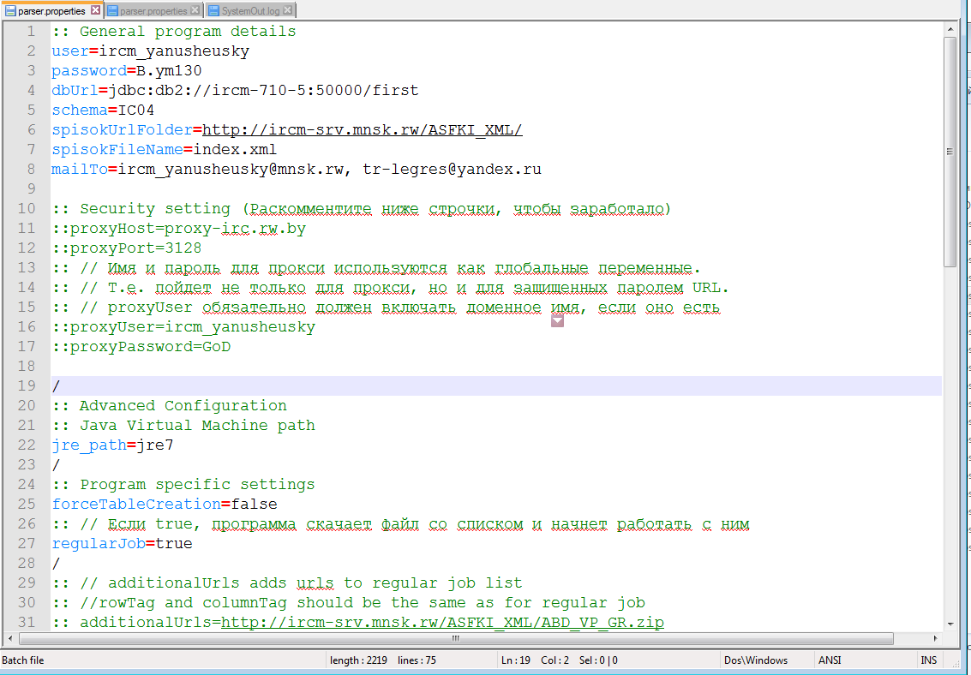

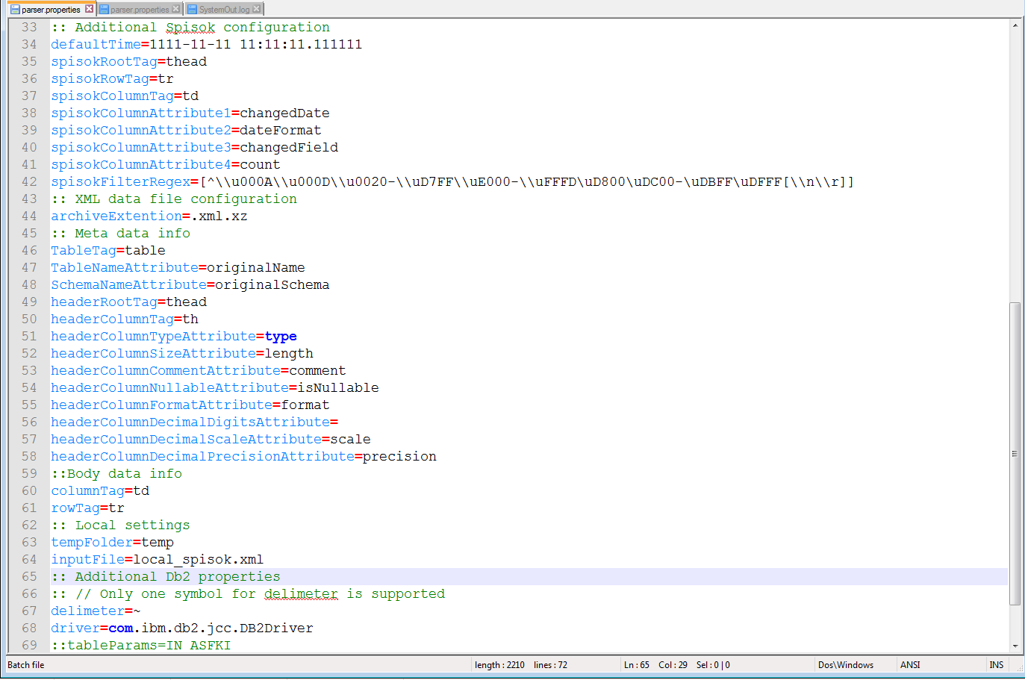

Рис.6 Пример правильного файла конфигурации программы (asfki_loader/conf/parser.properties)

# Приложение 1 Рекомендации по настройке новой задачи в Windows Scheduler (планировщика задач)

**Системные требования:**

1. Windows XP или Windows Server 2003

**Пример установки выполнения задачи, каждый рабочий день в 13-30:**

1. Пуск – Все программы – Стандартные – Служебные – Назначенные задания – Новое задание

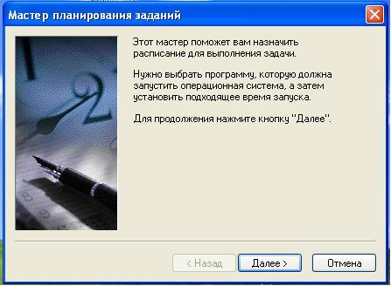

1. Далее…

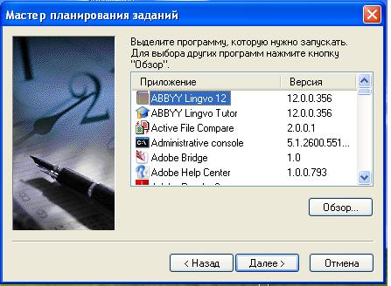

1. Обзор…

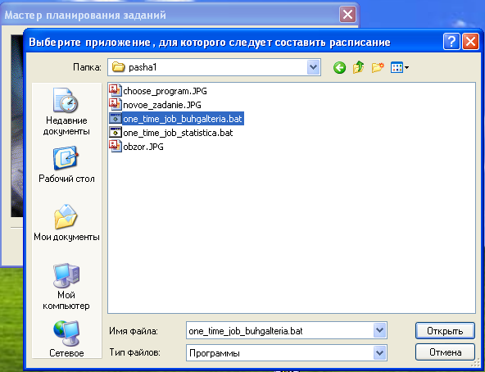

1. Выбираем программу для запуска, например исполняемый файл **one_time_job_buhgalteria.bat** модуля резервного копирования автоматизированных систем «Бухгалтерский учет капитальных вложений».

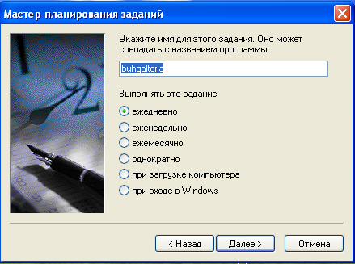

1. Присваиваем имя задаче buhgalteria, выбираем ежедневно и жмем Далее >

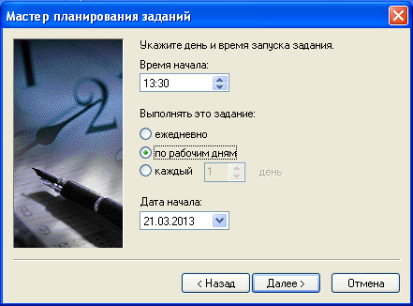

1. Задаем время 13.30, выбираем «по рабочим дням», задаем Дату начала и жмем Далее…

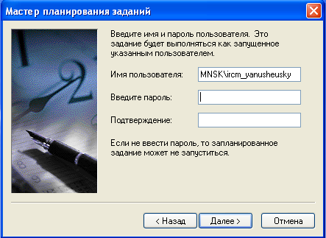

1. Вводим имя пользователя, пароль и подтверждение пароля, жмем Далее. В следующем окне вам выведется введенная Вами информация ранее. Жмем готово. И это все.

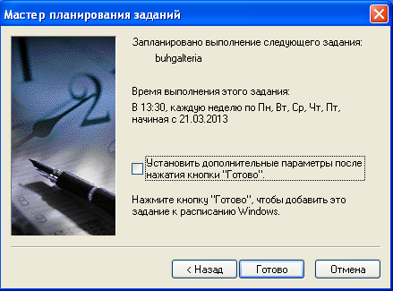

1. Локальный список содержит перечень уже загруженных справочников с временной меткой их последнего изменения (не загрузки). При отсутствии справочника в списке – считается, что метка = 1111-11-11-11.11.11.111111;
2. Программа автоматически создает таблицы в базе данных по результатам сравнивания. Если хоть что-то из алгоритма сравнения таблиц отличается, структура таблицы в базе данных будет пересоздана, взятой из загружаемых справочников. Т.е. при добавлении колонки в загружаемом справочнике, таблица будет автоматически пересоздана. Размерность и возможность пустого значения не берутся в качестве сравниваемых показателей.

   *Список учитываемых параметров в алгоритме сравнения таблиц:*

   Имя таблицы

   Схема таблицы

   Количество и имена столбцов

   Тип столбцов